Furesø Kommune

Overgangsboligerne

Hvad er overgangsboligerne:
Overgangsboligerne er et bofællesskab som er godkendt efter ABL § 3, stk. 2/ABL § 5, stk. 3.
Der ydes støtte efter servicelovens § 85
Man skal visiteret til Overgangsboligerne via sin sagsbehandler.

Målgruppen er borgere med behov for et tidsafgrænset botilbud, kendetegnet ved lettere fysiks og psykisk funktionsnedsættelse og / eller lettere psykiatriske diagnoser i aldersgruppen 18 -35 år.

Der arbejdes ud fra Furesø kommunes fælles værdisæt DEKUR- dialog, engagement, kvalitet, udvikling, respekt samt kvalitetsstandarder på området.

Botilbuddet er et målrettet rehabiliteringstilbud i en overgang fra at flytte” hjemmefra” til mere selvstændig bolig. Her vil den enkelte unge få afklaret det fremtidige støttebehov. Målsætningen er at den enkelte unge kan flytte i egen bolig med eller uden Servicelovens § 85.

Overgangsboligerne er i et plan, og består af 6 etværelses lejligheder (36m2) med tekøkken og udgang til egen have. Botilbuddet har et fælles køkken alrum og et vaskerum. Der er et fælles gangareal med en lille fitness plads, samt mulighed for mindre hobbyaktiviteter. Fra køkken alrum er der udgang til fælleshave med havemøbler og grill.

Overgangsboligerne er beliggende i Farum i et roligt kvarter tæt på naturskønt område, skov, Furesøen og Farum sø. Botilbuddet ligger tæt på gode sportsfaciliteter, og rideskole. Der er gode indkøbsmuligheder, biograf, bibliotek og kulturhus m.m. i byen. Farum ligger ca. 20 km fra København.

Citater fra beboere:
- ”Overgangsboligerne ligger 15 min. fra supermarked og Farum Park”
- ”Pædagogerne er sjove”
- ” Der bliver lavet mad 6 dage om ugen, og man laver selv mad en dag om ugen”
- ” Det er godt, at når man går ud af sin dør, er der nogle at snakke med”
- ” Det er et stille og roligt sted og godt fællesskab”
- ” Der er god stemning mellem beboer og personale”
- ”Overgangsboligerne ligget tæt på natur, sø og skov og alligevel tæt på København”
- ” Aldersgruppen er god, man er mellem 18-38 år. Man opnår selvstændighed i løbet af nogle år, så man kan flytte for sig selv når man er klar til det”

Hvornår og hvordan giver vi støtte:
Der er hver uge afsat timer til dig, hvor du har mulighed for at få støtte til dine ugentlige opgaver. F.eks. rengøring af egen bolig, betale regninger, havearbejde, møder, lægebesøg, osv. Det vil typisk foregå i tidsrummet 7-15 fra tirsdag til fredag.

Der er som udgangspunkt en personale i huset fra kl.7-20 i hverdagene og fra kl.10-20 i weekenden.
Der vil være dage, hvor personalet er ude af huset pga. møder, kurser og andet, nogle af disse dage vil være vikar dækket.
Om natten er der ikke personale tilstede, skulle der opstå særlige situationer kan Kontaktordningen kontaktet i tidsrummet 20.00 – 8.00 alle ugens dage.

Faglige tilgange:
- Anerkendende tilgang.
- Neuropædagogisk tilgang.
- Rehabiliteringstilgang.

Metoder:
- Social færdighedstræning.
- Jeg støttende samtale.

Ydelser og støtte til:
- Uddannelse og beskæftigelse.
- Praktiske opgaver i hjemmet.
- Personlig pleje.
- Kontakt og samvær.
- Indkøb og kost.
- Økonomi.
- Kontakt med offentlige myndigheder.
- Netværk
- Socialpædagogisk støtte.

Fælles aktiviteter, sammen med Furesø kommunes øvrige borgere.
- Fitness
- Banko
- Gåture
- Badminton
- Sind, sang og samvær
- Mountainbike
- Udeliv
- Pigegrupper

Der er også tilbud om
- Mindfulness
- Angstgrupper
- NADA

I Overgangsboligerne tilbyder vi:

- En årlig ferietur.
- En dags ture f.eks. julemarked i Tyskland.
- Fugletur til Sverige, biograf, Tivoli, Skovtårnet m.m
- Fællesarrangementer m. tidligere beboere.

Diverse arrangementer alt efter beboernes egne ønske og behov.

Vores forventninger til dig:
At du har lyst til at bo i Overgangsboligerne, og indgå i et åbent og positivt fællesskab. Hvor alle bidrager med det de kan, og arbejder mod deres personlige mål.
Det er vigtigt at du både kan være alene, og være en del af et fællesskab.
At du deltager i de aktiviteter vi har i fællesskabet (se under praktisk viden).

Praktisk viden inden du flytter ind:
Overgangsboligerne er ikke et sted for dig hvis du er misbruger (alkohol, hash mm.), hvis du har en truende og/eller udad reagerende adfærd.

Inden du siger ja til at bo i Overgangsboligerne er det vigtigt at du har:

- Fået lagt et budget, der viser at du har råd til at bo i Overgangsboligerne.
- At du kommer til indflytningsmøde og på besøg i huset inden du flytter ind.
- At du er skrevet på venteliste så du har en bolig, den dag du flytter fra Overgangsboligerne.
- Der er tilbud om at deltage i en kostkasse, som vi forventer du er med i. Den koster 2000 kr. om måneden og dækker alle måltider i huset, samt rengørings artikler, wc papir med mere. Det er her at træning omkring indkøb og madlavning foregår.

Vi forventer at du deltager i:
- Mandagsmøder (hver mandag).
- Husmøde (1st mandag i måneden).
- Fællesspisninger (ca.6 gange om året, sammen med tidligere beboere).
- Ferie ture og udflugter.
- Rengøring af fællesområder (1 gang om ugen, er en del af ADL træning).
- Indkøb, madlavning og oprydning (i samarbejde med en fra personalet, står du for madlavningen en gang om ugen).

Tilbudsportalen
Hvis du ønsker at læse mere, kan du finde os på tilbudsportalen:

https://findtilbud.tilbudsportalen.dk/Social/Details?globalsearch=true&freetext=overgangsboligerne&id=1324&tab=6197
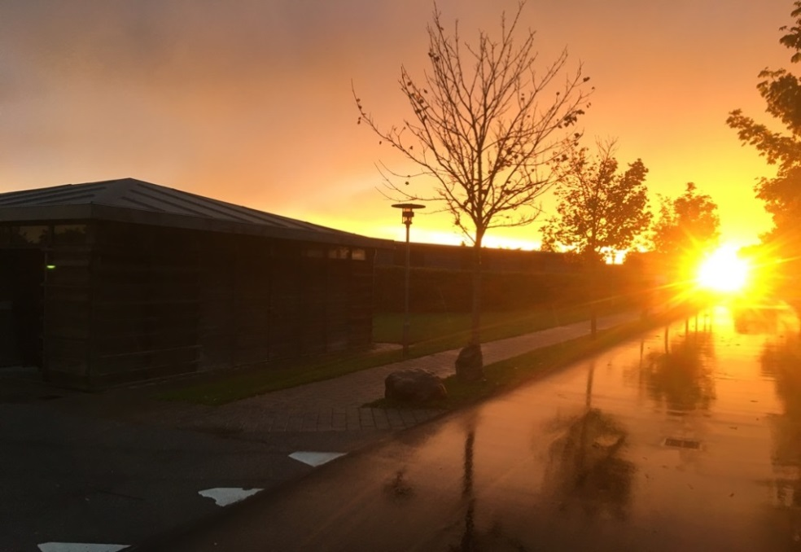

Lillevangspark 8, 3520 Farum________Udgivet december 2022
Figur 1

